Технологическая карта метапредметного урока
Предмет: математика, ИЗО Класс: 1-е классы

Тема урока
Математика: "Что узнали. Чему научились"
ИЗО: «Изображать можно линией»
Цель: развивать метапредметные умения составления кластера и классификации объектов.
Математика:
Планируемые результаты:
Выполнять арифметические действия сложения и вычитания в пределах 10 (устно и письменно) по алгоритму без перехода через десяток, используя предметную модель (схему, рисунок)
Группировать объекты по заданному признаку
Различать строки и столбцы таблицы, вносить данные в таблицу, извлекать данное/данные из таблицы
Дидактические единицы:
Ломаная линия – замкнутая и незамкнутая
Замкнутые и незамкнутые кривые
Точка, линия, отрезок
Арифметические действия. Сложение и вычитание чисел в пределах 10
ИЗО:
Планируемые результаты:
Выполнять по образцу графические рисунки простых предметов с натуры
Дидактические единицы:
Графические и художественные материалы с изображением природы России на картинах русских художников
Метапредметные:
формировать метапредметные умения составления кластера, работать с таблицей, работать по алгоритму и классифицировать объекты.

Опорные понятия, термины: линия, ломаная, замкнутая линия, замкнутая ломаная, незамкнутая линия, незамкнутая ломаная, кривая |  |  | Новые понятия, термины: графика
Домашнее задание:
Этап урока | Время | Содержание материала |  | Деятельность учителя | Деятельность учащихся
1.Самоопределение к деятельности | 1 мин | - В мире много интересного,  Нам порою неизвестного.  Миру знаний нет предела,  Так скорей, друзья, за дело!  - Как вы думаете, почему у меня в одной руке учебник «Математика», а в другой - альбом для рисования? |  | Приветствует обучающихся, проверяет их готовность к уроку.  Определяет цель урока. | -Приветствуют учителя, проверяют свою готовность к уроку.  - Дети предлагают варианты ответов.
2. Постановка учебной задачи | 5 мин | 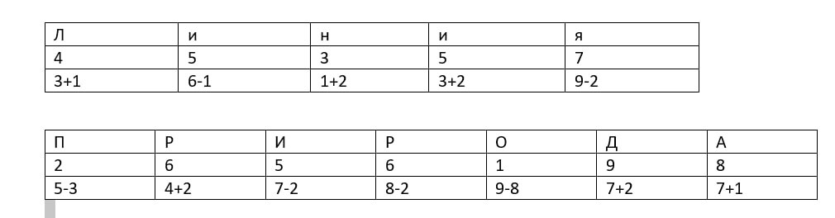  Рабочий лист. Задание №1  Решите примеры. Запишите буквы в нужную ячейку таблицы. Какие слова получились?  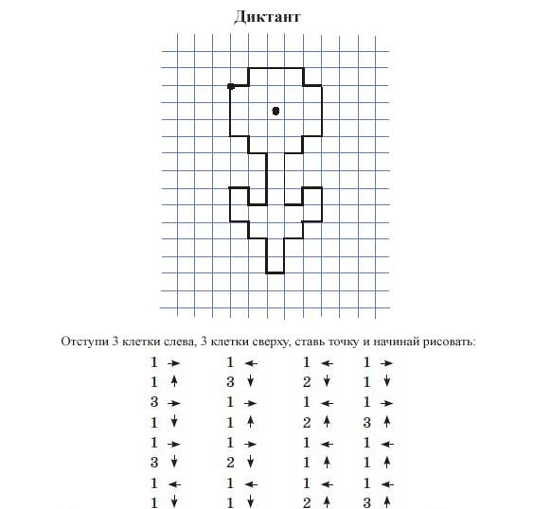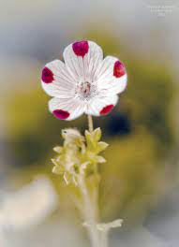  1.Что получили? - цветок;  2. Сравните свой цветок с цветком на картинке.  3. Чем они отличаются в изображении?  4.А какие линии вы знаете?  5.Какая будет цель урока? |  | В индивидуальном порядке помогает выполнить вычисления.  Диктует инструкцию для графического диктанта.  Задает дополнительные и уточняющие вопросы. | Учащиеся выполняют задания на доске и индивидуально, используют наглядный материал для решения учебной задачи.  Отвечают на поставленные вопросы.  Варианты ответов:  - Цветок  - Предлагают варианты ответа  - Для изображения живого цветка используются разнообразные линии.  - Ребята называют линии.  - Повторить все, что знаем о линиях и узнать что-то новое о них; рисовать линиями
3.  Актуализация знаний. | 5 мин | - Вы назвали несколько видов линий. Предлагаю составить схему, которая будет нашей памяткой. На схемы добавить картинки природных объектов (фотографии).  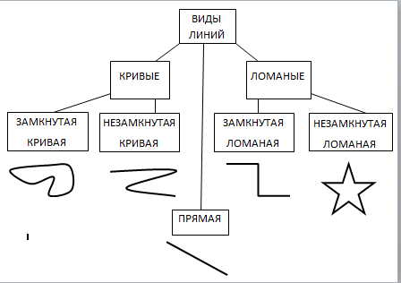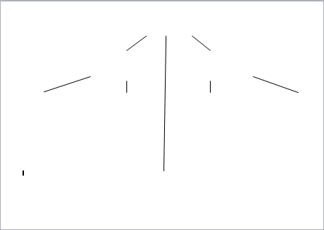 |  | Организует совместную деятельность.  Предварительно к нижней поверхности крышки парты выборочно размещаются карточки с различной информацией: карточки с терминами (виды линий; прямая, кривая, ломаная; замкнутая кривая, незамкнутая кривая, замкнутая ломаная, незамкнутая ломаная), чертежи указанных линий, фотографии природных объектов. | Дети на информационную поверхность приклеивают карточки со словами, с линиями, фотографии.
4. Новое знание |  | 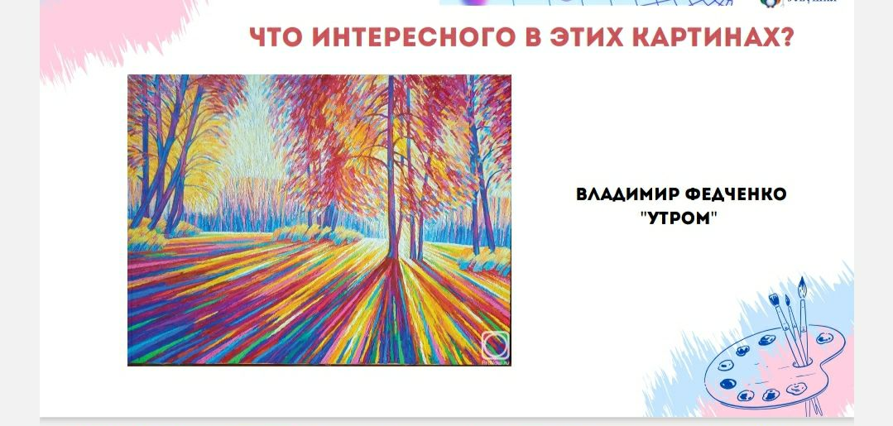  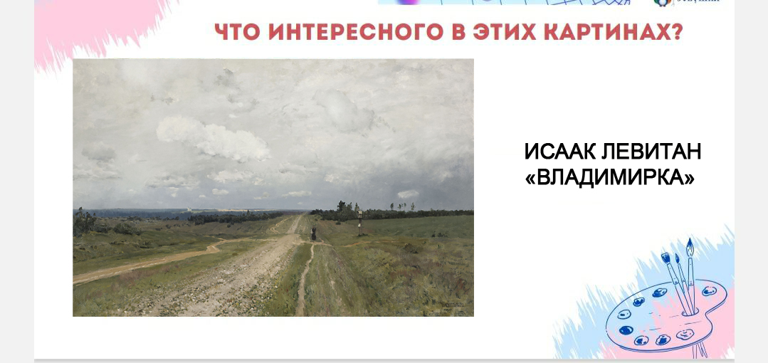  1.Что общего в этих картинах?  2.Как называется жанр картин, на которых изображена природа?  3.Какие линии использовали художники?  4.Какое отношение имеют эти картины к теме сегодняшнего урока?  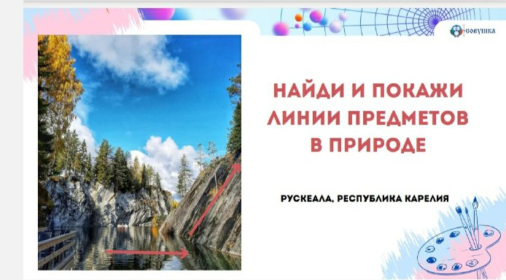  Найдите и покажите линии предметов в природе. |  | Задает вопросы, просит показать линии. | Отвечают на вопросы.  1. Природа.  2.пейзаж;  3.художник использовал линии разных видов.  Карандашом показывают линии.  Находят линии на изображениях
5. Новое знание |  | Рабочий лист. Здание №2 Записаны слова в столбик: прямая, кривая, ломаная. Соотнесите картинку и слово. Проведи линию.  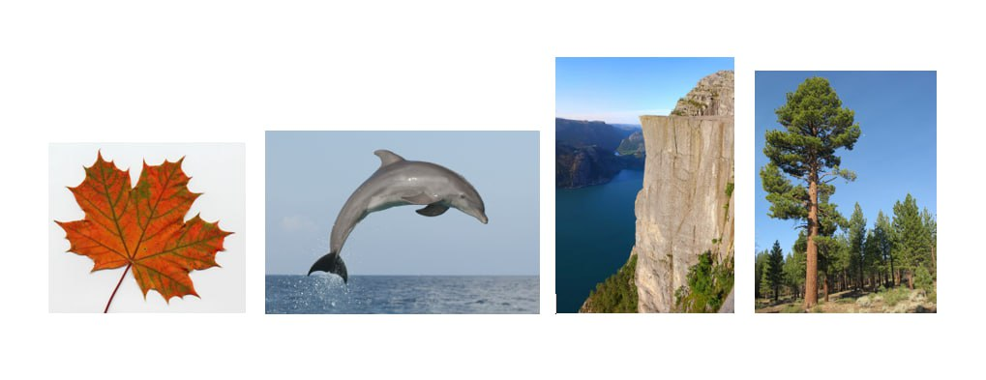  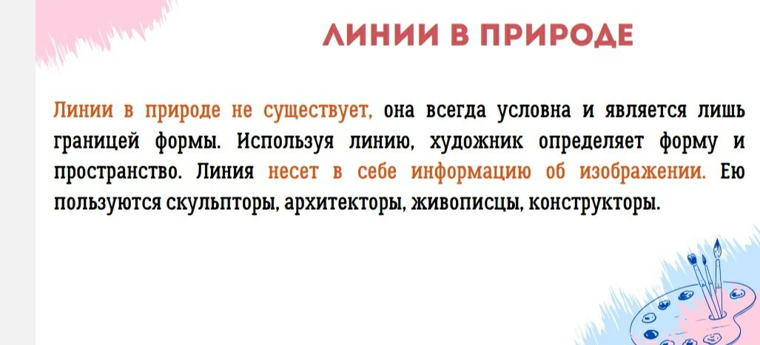 |  | Организовывает деятельность.  Проведите кривую линию на дельфине, прямую на фотографии скалы.  1.А в природе есть линии?  2.Или мы с вами обозначили границу предметов? | Выполняют задания из рабочего листа.  Отвечают на вопросы.  1. Да, есть линии.  2. Действительно, в природе нет линий.
6. Работа по теме урока | 8 мин | 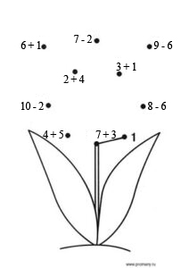  Рабочий лист. Задание №3. Рассмотрите линии. Какие линии вы видите?  Проведите прямую.  Что она напоминает? Проведите замкнутую кривую. Что они напоминают?  Решите примеры и назовите ответы от самого маленького до самого большого. Мы можем их соединить? Какую линию лучше провести? |  | Работа по инструкции (обучающая помощь медлительным учащимся).  1.Какие линии вы видите?  2.Обведите по контуру прямую.  Что она напоминает?  3.Обведите по контуру замкнутую кривую. Что они напоминают?  4.Назовите числа от самого маленького до самого большого. Можем ли мы соединить точки с указанными числами в том порядке, в котором вы сейчас из назвали? Какую линию лучше провести? | Отвечают на вопросы.  1. Перечисление разных видов линий  2. Прямая. Стебель  3.Кривая замкнутая. Листья.  4. Называют числа, соединяют точки; кривую, плавную линию.  Выполняют задания по устной инструкции учителя, комментируя, с каким природным объектом работают.
7. Первичное закрепление | 8 мин | Усвоение нового способа действий. Рабочий лист. Задание№4  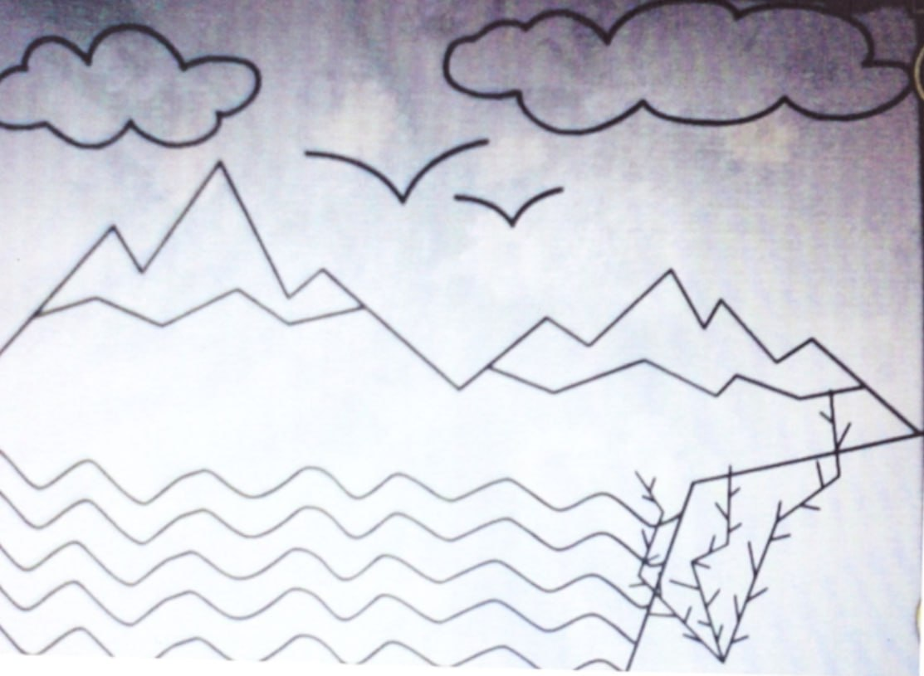  Перечислите, что видите на картине. |  | 1.Перечислите, что видите на картине.  2. Возьмите синий карандаш и обведите по контуру кривые замкнутые.  3. Возьмите черный (коричневый) карандаш и обведите по контуру ломаные замкнутые линии.  4. Возьмите зеленый карандаш и обведите по контуру ломаные незамкнутые линии.  5. Возьмите синий (голубой) карандаш и обведите по контуру кривые незамкнутые.  6. Возьмите карандаш любого цвета и обведите по контуру отрезки.  Активизировать мыслительные операции, внимание, память, наблюдательность и т.д.,
8. Самостоятельная и практическая работа по алгоритму. | 6 мин | На доске натуральные листья рябины (засушенные).  Рассмотрите листья. Какие линии вы видите?  Положите лист вертикально.  Озвучиваем алгоритм рисования листа. Ссылка |  | Создание ситуации успеха.  1.Рассмотрите листья. Какие линии вы видите?  2.Положите лист вертикально.  Озвучиваем алгоритм рисования листа:  1.Проведите прямую вертикальную линию по центру листа.  2. Проведите друг напротив друга отрезки, начинающиеся на основной вертикальной линии (осевой).  3. Нарисуйте кривыми замкнутыми линиями листочки.  4. Раскрасьте листья. | Рассматривают натуральные листья рябины на доске и отвечают на вопросы учителя  1. Перечисляют виды линий.  Выполняют задание.
9. Рефлексия деятельности. | 3 мин | Выставка рисунков.  Рефлексия.  - Какую цель мы перед собой ставили?  - Что узнали нового?  -Чему научились? |  | Организовывает деятельность по рефлексии.  1.Какую цель мы перед собой ставили?  2.Удалось ли нам достичь цели?  3.Продолжите одну из фраз на выбор:  -Теперь я знаю, что…  -Теперь я умею…  -Меня удивило…  -Было интересно… | Оценивают свою деятельность на уроке, степень усвоения знаний.  -Повторить все, что знаем о линиях и узнать что-то новое о них.  -.Ответы детей.

